交流电压测量电路的工作原理
来源：互联网
交流电压测量电路中的整流装置与交流电流测量电路中的整流装置相似。因而在具有交流电流和交流电压测量功能的万用表中都是共用一套整流器件。交流电压测量中，扩大量程用的倍率器结构与直流电压测量用的倍率器相同(由倍率电阻组成的等比例变值电路被称为倍率器；由于电阻具有时间常数的特性，所以倍率器也具有时间常数的特性)，如图1所示。一般万用表都采用先降压后整流的方式。

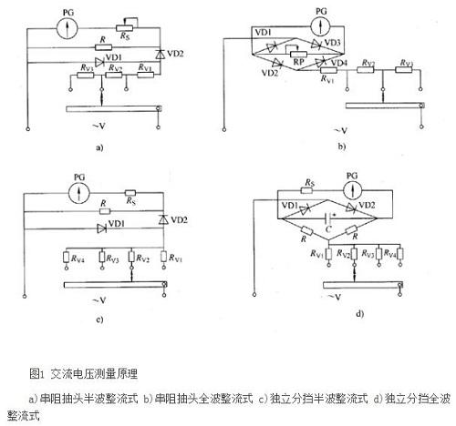

测量交流电压时，其工作频率提高时，由于倍率器的时间常数不同和电路的分布电容会使仪表产生附加误差。在有些万用表中，高电压挡采用电容补偿法来扩大频率范围，若当频率增加时，需要仪表读数同时增加，可采用频率影响负补偿电路，如图2a所示;若频率增加时，需要仪表读数减小，可采用频率影响正补偿电路，如图2b所示。
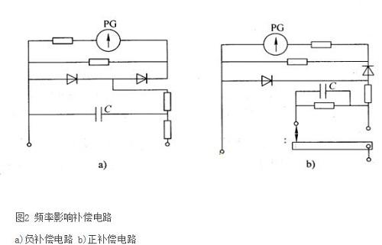
由于受整流二极管非线性的影响，二极管的非线性电阻与扩大量程用电阻间的差值越大，则表现在刻度上的影响越小；当低电压时，扩大量程电阻值减小，使二极管的非线性电阻影响电路明显，为了补偿这个原因，将交流刻度绘成高压和低压二种，以适应各自的需要。如果要用一条刻度完成零点几伏至数千伏的电压量指示，则必须采用两种电压灵敏度补偿方法。图3就是补偿的一个典型例子，在7.5V、15V挡时，电压的灵敏度是133Ω/Ⅴ;在75～600Y各挡时，电压的灵敏度是20000/V，这样使一条刻度线完成了0.5～600V的电压测景范围。即低压时采用低灵敏补偿电路；高压时采用高灵敏补偿电路。

